Devono essere inclusi almeno 5 tipi di grafici (Check-This) :

* Grafici Istogrami

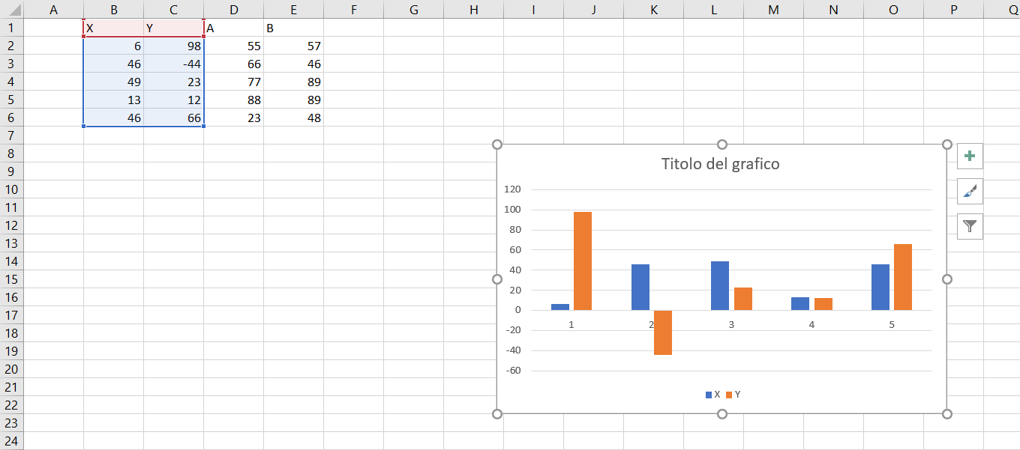

Accettano minimo un array di dati, nell’asse X ci vanno le identificazioni dell’array (nomi) e nell’asse Y ci vanno gli elementi dell’array.

* Grafici Azionari A Cascata

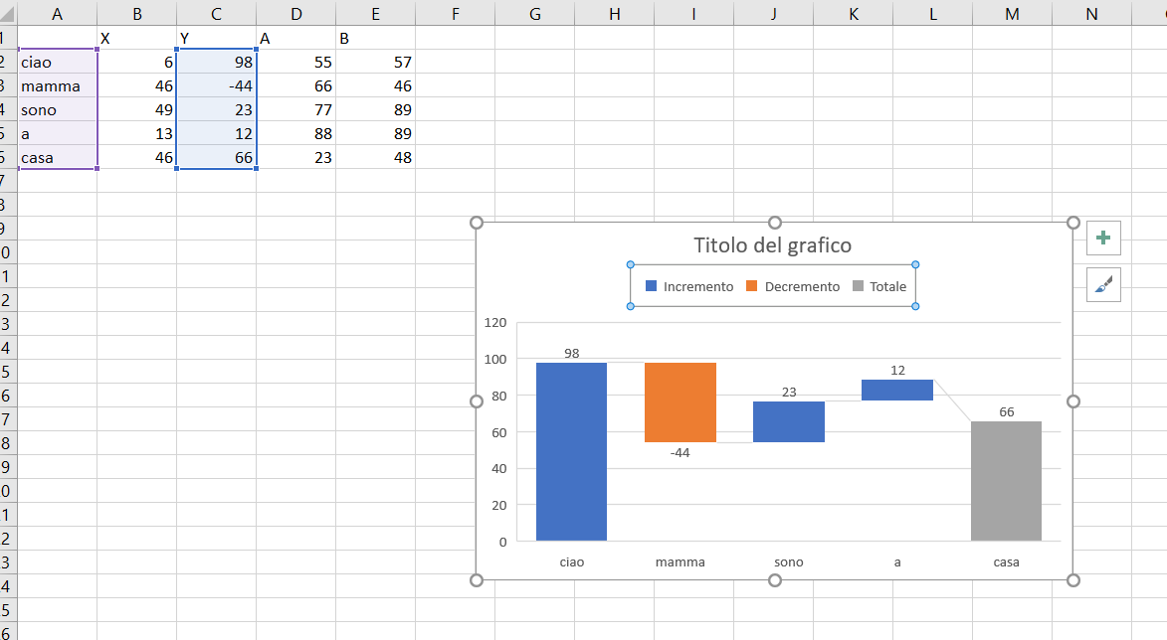

Accettano **solo** un array di dati (e un array di etichette), ci deve essere un campo separato per indicare quali sono i totali (o sub-totali).

* Grafici A Linee

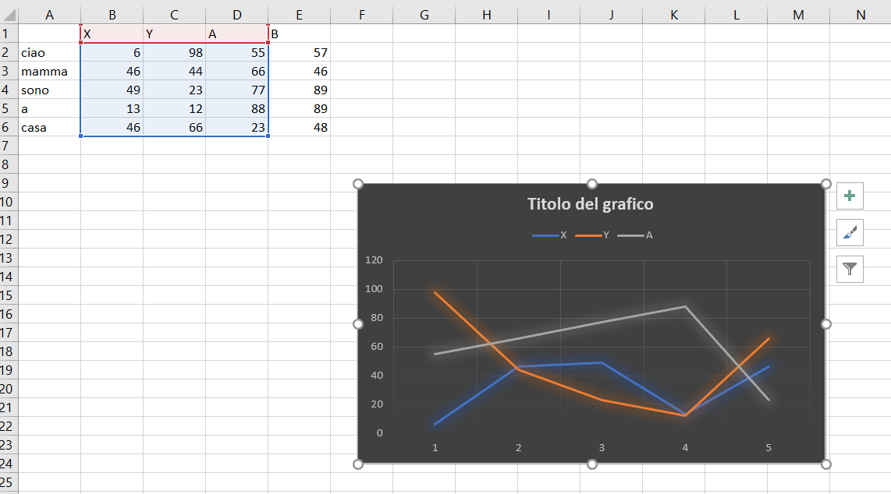

Accettano minimo un array di dati, nell’asse X ci vanno delle etichette e nell’asse Y ci vanno i dati dell’array.

* Grafico A Torta

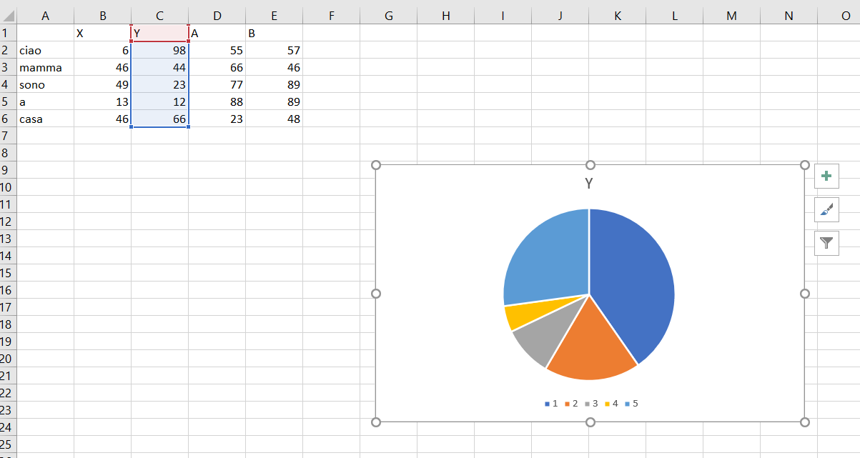

Accettano **solo** un array di dati (e un array di etichette). Viene fatta la somma di tutti i dati (esempio, 98+44+23+12+66=243), poi viene fatta una proporzione per trovare la percentuale della fetta (243:100=98:x 🡪 (100*98)/243 = 40% , fetta blu in immagine).

* Grafico Ad Area

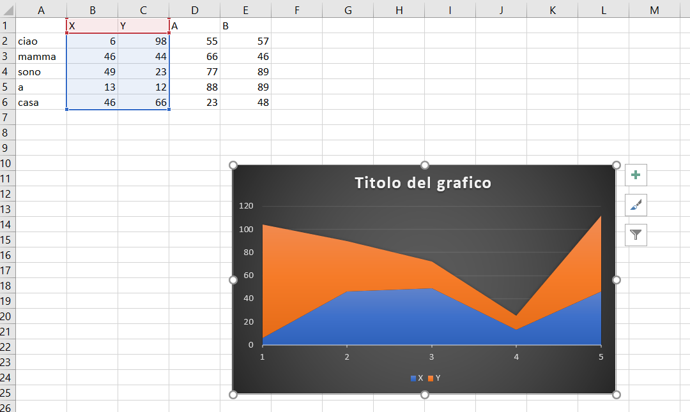

Accettano minimo un array di dati. Nell’asse X ci vanno le etichette e nell’asse Y ci vanno i dati. Per il primo array dati (quello blu) viene disegnata l’area mettendo i suoi dati in Y, mentre per il secondo array (quello arancione) viene disegnata l’area mettendo in Y i suoi dati sommati a quelli dell’array precedente. (Esempio, l’array blu all’inizio parte da 0 a 6 mentre l’array arancione parte da 6 a (6+98)=104).